RALLYSPRINT
de ASFALTO
“(título)”

__ de _____ de 2023

REGLAMENTO PARTICULAR

(Logo Organizador)

PROGRAMA HORARIO

FECHA | HORA | ACTO |  | LUGAR
00/00/2023 | 16:00 | Apertura de inscripciones |  | Dirección  Tlf - fax  e-mail
00/00/2023  Viernes | 20:00 | Cierre de inscripciones
00/00/2023  Lunes | 20:00 | Publicación de inscritos |  | web
00/00/2023 | de 07:30  a 09:00 | ENTREGA DE DOCUMENTACION |  |  |  | lugar
 |  | de 07:30  a 07:45 | del 1 al 8 (o los 8 primeros inscritos)
 |  | de 07:45  a 08:00 | del 9 al 17 (los 8 siguientes)
 |  | de 08:00  a 08:15 | del 18 al 26 (los 8 siguientes)
 |  | de 08:15  a 08:30 | del 27 al 35 (los 8 siguientes)
 |  | de 08:30  a 08:45 | del 36 al 44 (los 8 siguientes)
 |  | de 08:45  a 09:00 | del 44 al último (el resto)
 | de 07:45  a 09:45 | VERIFICACIONES TECNICAS |  |  |  | lugar
 |  | de 07:45  a 08:00 | del 1 al 6 (o los 6 primeros inscritos)
 |  | de 08:00  a 08:15 | del 7 al 12 (los 6 siguientes)
 |  | de 08:15  a 08:30 | del14 al 19 (los 6 siguientes)
 |  | de 08:30  a 08:45 | del 20 al 26 (los 6 siguientes)
 |  | de 08:45  a 09:00 | del 27 al 33 (los 6 siguientes)
 |  | de 09:00  a 09:15 | del 34 al 39 (los 6 siguientes)
 |  | de 09:15  a 09:30 | del 40 al 45 (los 6 siguientes)
 |  | de 09:30  a 09:45 | del 45 al último (el resto)
 | 10:15 | Publicación de  autorizados y Briefing |  |  | lugar
 | 10:30 | Salida primer participante |  |  | lugar
 | 00:00 | Llegada primer participante |  |  | lugar
 | 00:00 | Publicación de resultados |  |  | lugar
 | 00:00 | Entrega de Trofeos |  |  | lugar

TABLÓN OFICIAL DE AVISOS Y SECRETARIA DE PRUEBA
Desde el __ de ___________ hasta el __ de _________, en _____________________________________________________, en horario de 00:00 a 00:00

Y desde las __:__ horas del __ de _________ hasta la finalización de la prueba en _____________________________________________________

REGLAMENTACIÓN
La prueba se disputará conforme a lo establecido en las Prescripciones Comunes de los Campeonatos y Trofeos de la F.M.A., el Reglamento General de Asfalto de la F.M.A., las Prescripciones Comunes a los Campeonatos de España (que sean de aplicación), los Reglamentos Deportivos de Rallyes de Campeonatos de España (que sean de aplicación) y al presente Reglamento Particular.

El Código Deportivo Internacional será de aplicación –con carácter prioritario- en los aspectos generales, de procedimiento, reclamaciones y apelaciones.

I.- ORGANIZACIÓN
1.1. Definición
El Club ________________________, organiza el ___________________________, que se celebrará el día __ de ___________ de 2023.

Nº permiso organización FMA.: ___ / 23
Fecha: __ / __ / 23

1.2. Comité Organizador
El Comité Organizador está formado por:
D. _______________________
D. _______________________
D. _______________________

1.3. Oficiales de la Prueba
Director de Carrera: D. __________________________
Director Adjunto de Seguridad: D. _________________________

El resto de Oficiales se comunicarán mediante Anexo y/o Complemento.

MODALIDADES GENERALES

II.- PUNTUABILIDAD
La prueba es puntuable para el Campeonato Madrileño de Asfalto y para el Trofeo Madrileño de Regularidad con coeficiente 2 para ambos.

III.- DESCRIPCIÓN
La prueba consta de dos tramos de 00,0 y 00,0 Km. de recorrido, a los cuales se le dará tres (3) pasadas cronometradas, en el mismo sentido.

Los reconocimientos están restringidos una vez cerrado el plazo de inscripción de la prueba, estando prohibido transitar por los tramos a partir de esa fecha.

IV. PARTICIPANTES
Para la práctica del automovilismo en todas las especialidades (menos las de circuito y autocross), será preciso que el piloto esté en posesión durante todo el desarrollo de la competición, -además de la licencia federativa apropiada-, de la preceptiva y adecuada autorización administrativa para conducir (permiso de conducción), según lo dispuesto en el artículo 60 de la Ley de Seguridad Vial (R.D.L. 339/1990 de 2 de Marzo por el que se aprueba Texto Articulado de la Ley sobre Tráfico, Circulación de Vehículos a Motor y Seguridad Vial)

Todos los deportistas deben estar en posesión de una licencia expedida en España, bien sea través de la RFEDA (autonómica/estatal e internacional), así como por cualquiera de las Federaciones autonómicas, independientemente del convenio con la RFEDA.

El tipo de licencias admitidas serán las siguientes:

TIPO LICENCIA / PERMISOS | DEFINICION | EXPEDIDA POR | PARTICIPACIÓN
INTERNACIONAL | ITD-R, ITC-R, ITD-RH | RFEDA | RALLYES, RALLYSPRINT, TRAMOS CRONOMETRADOS, REGULARIDAD.
PILOTO GRADO A | PA | RFEDA
PERMISO PILOTO GRADO A | PPA | RFEDA
LICENCIA AUTONÓMICA PILOTO | TIPO P | FEDERACION AUTONÓMICA
COPILOTO GRADO A | COA | RFEDA
PERMISO COPILOTO GRADO A | PCOA | RFEDA
LICENCIA AUTONOMICA COPILOTO | TIPO CO | FEDERACION AUTONÓMICA
PILOTO GRADO B | PB | RFEDA | RALLYSPRINT, TRAMOS CRONOMETRADOS, REGULARIDAD.
PILOTO GRADO B RESTRINGIDO | PB/RES | RFEDA
PERMISO PILOTO GRADO B | PPB | RFEDA
COPILOTO GRADO B | COB | RFEDA
PERMISO COPILOTO GRADO B | PCOB | RFEDA
PILOTO GRADO B REGULARIDAD | PB/REG | RFEDA | REGULARIDAD

Todos los concursantes, clubes, oficiales, asistencias, etc... deberán estar en posesión de la licencia estatal correspondiente expedida por la RFEDA o autonómica de la FMA.

V.- VEHÍCULOS ADMITIDOS
Serán admitidos los vehículos indicados en el Art. 7 del Campeonato Madrileño de Asfalto, agrupándose de acuerdo con el siguiente cuadro teniendo en cuenta el factor multiplicador en los motores sobrealimentados de 1,7 en los motores de gasolina y 1,1 en los motores diésel.

GRUPO/ CLASES | FIA |  |  |  | RFEDA |  |  | FMA
 | N | A | R | RC | Nacional | N+ | GT | M | Clásicos | Legend
1 | Hasta  1.600 c.c. | Hasta  1.100 c.c. |  |  | Nacional 3  > 1.600 c.c. |  |  | Hasta  1.000 c.c.
2 | Hasta  2.000 c.c. | Hasta  1.600 c.c. | R1 | RC5 | Nacional 3  1.601 c.c. > 2.000 c.c. |  |  | Hasta  1.400 c.c.
3 | Desde  2.000 c.c. 2rm | Hasta  2.000 c.c. | R2 | RC4 | Nacional 3  2.001 cc > 2.500 cc |  |  | Hasta  1.600 c.c.
4 | Desde  2.000 c.c.  4rm | Desde  2.001 c.c.  2rm  S16.00  KitCar>1.6 | R3 | RC3 | Nacional 3  2.501 cc >  Nacional 2 |  |  | Hasta  2.000 c.c.
5 |  | Desde  2.001 c.c.  4rm  KitCar>1.6 | R4, R4 KIT,  R5, R-GT,  RRC | RC1, RC2,  R-GT | Nacional  1, 4 y 5 | Desde  2.000 c.c.  4rm | Todos | Desde  2.001 c.c.
6 |  |  |  |  |  |  |  |  | Todos  + 30 años  de antig.
7 |  |  |  |  |  |  |  |  |  | Todos entre  25 y 30 años  de antig.

Los vehículos admitidos de Regularidad Clásica y Sport serán los indicados en el Artículo 5 del Reglamento del Trofeo Madrileño de Regularidad.

Todos los participantes deberán estar en posesión de una Pasaporte Técnico del vehículo. El Pasaporte Técnico será presentada a solicitud de los Comisarios Técnicos en las Verificaciones. Será obligación del concursante presentarla en todas las pruebas en que tome parte. En caso de no presentar la citada ficha en pruebas posteriores le será impuesta una sanción según lo contemplado en el Anexo de Penalizaciones del reglamento del Campeonato Madrileño de Asfalto.

VI.- SOLICITUD DE INSCRIPCIÓN - INSCRIPCIONES
6.1. Fecha y horario límite de la solicitud de inscripción
HASTA LAS __:__ HORAS DEL LUNES DÍA __ DE ______ DE 2023.

El número máximo de participantes del Campeonato, Copa y Trofeo de esta especialidad será de XX vehículos.
Las inscripciones serán aceptadas según orden de entrada de fecha, hora y entrega de documentación solicitada.

Si antes de llegar a la fecha y hora de cierre de inscripción reglamentado se alcanzara el límite máximo indicado, se establecerá una lista de reservas. En esta lista de reservas tendrán orden de prioridad los participantes con licencia FMA y los que hayan confirmado su puntuabilidad sobre el resto de participantes.

Las solicitudes de inscripción serán admitidas en ____________________________

VII.- DERECHOS DE INSCRIPCIÓN
7.1. Los derechos de inscripción se fijan en:

7.1.1. Con la publicidad facultativa propuesta por el Organizador: 000 €
7.1.2. Sin la publicidad facultativa propuesta por el Organizador: 000 €

Vehículos Regularidad Clásica y Sport:

7.1.3. Con la publicidad facultativa propuesta por el Organizador: 000 €
7.1.4. Sin la publicidad facultativa propuesta por el Organizador: 000 €

7.2. La solicitud de inscripción no será aceptada si no va acompañada de:
- Los derechos de inscripción
- Si no está debidamente cumplimentada en todos sus apartados
- Entrega de toda la documentación solicitada.

VIII.- PUBLICIDAD
Los participantes deben reservar los espacios descritos a continuación:

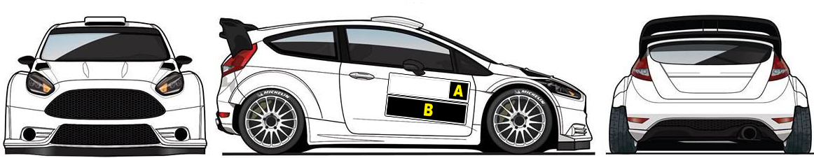

A: PUBLICIDAD OBLIGATORIA NÚMEROS - (ESPECIFICAR EL NOMBRE, si la hubiera)
Un juego de dos paneles de puertas delanteras de forma rectangular.

B: PUBLICIDAD FACULTATIVA - (ESPECIFICAR EL NOMBRE, si la hubiera)
NOTA: Se recuerda a los participantes la obligatoriedad de colocar la publicidad en los lugares señalados al efecto, NO permitiéndose pasar las Verificaciones Técnicas si no está colocada la publicidad en los lugares señalados en el croquis.

IX.- DESARROLLO DEL RALLYSPRINT
9.1. Hora Oficial. Durante el transcurso del rallysprint la hora oficial será la hora GPS.

9.2. Parque Cerrado. Existirá un parque cerrado vigilado y sin el acceso a público al finalizar la prueba cuya apertura será establecida por los Comisarios Deportivos. Todos los competidores deberán acceder por sus propios medios a la zona de parque cerrado, salvo disposición adicional por parte del Colegio de Comisarios Deportivos o casos especiales debidamente comunicados a estos.

9.3. Penalizaciones. Las penalizaciones son las previstas en los Reglamentos de la FMA, en el Anexo de Penalizaciones del Reglamento del Campeonato Madrileño de Asfalto y en el Reglamento General del Campeonato de España de Asfalto.

9.4. Premios y Trofeos:
Clasificación Scracht: a los tres primeros clasificados Pilotos y Copilotos.
Clasificación por Clases: al primer clasificado Piloto y Copiloto.
Clasificación General Regularidad Clásica y Sport: a los tres primeros clasificados Pilotos y Copilotos.

9.5. Controles de seguridad en tramo cronometrado.

La bandera roja será física en los puntos intermedios y electrónica a través del sistema GPS. La bandera roja se presentará únicamente a los equipos siguiendo instrucciones del director de carrera.

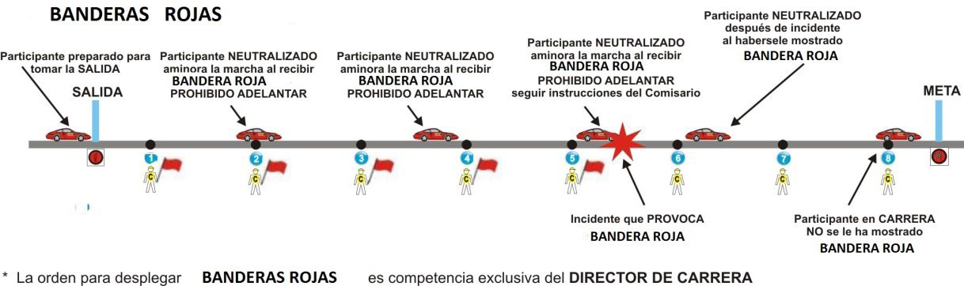

Los equipos a los que se muestre bandera roja deberán recudir su velocidad de forma inmediata, mantener esta velocidad reducida hasta el final del tramo cronometrado, estando preparados en todo momento para detenerse y siguiendo las instrucciones de los comisarios de ruta, miembros de los vehículos de seguridad y de los servicios de emergencias y rescate con los que se encuentren.
La velocidad máxima que podrá alcanzar un equipo al que se le haya mostrado bandera roja dentro del tramo cronometrado no podrá exceder en ningún caso los 80 km/h. El Director de Carrera podrá hacer uso del sistema GPS para verificar que se cumple esta normativa. No respetar esta regla comportará una penalización a criterio de los Comisarios Deportivos.
Los equipos tendrán la obligación de utilizar el sistema GPS para comunicar a Dirección de Carrera durante los primeros dos minutos de su detención el motivo de una parada mientras disputa un tramo, advirtiendo:
AVERÍA – en caso de rotura o accidente leve que no requiera de asistencia sanitaria o antincendios (independientemente de que sea una detención momentánea o el abandono definitivo de la prueba).
SOS – en caso de precisar asistencia de los equipos de emergencias y rescate.
Si un equipo alcanza a otro equipo que precisa de atención sanitaria o antincendios tiene la obligación de detenerse a auxiliar, solicitando la ayuda a través de su propio sistema de GPS pulsando el SOS.
No respetar esta regla comportará la penalización establecida en el anexo 1 de este reglamento, pudiéndose llegar a dar traslado al Comité de Disciplina de la FMA dependiendo de la gravedad de la situación.

X.- ITINERARIO HORARIO

